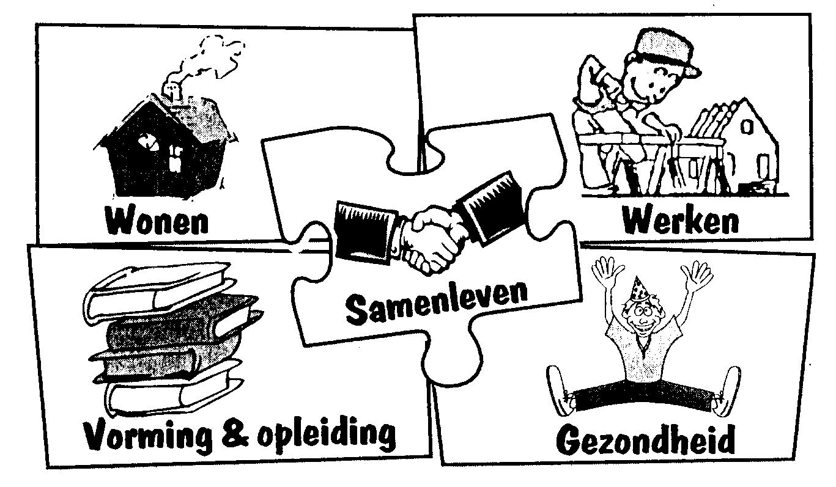

Stedelijke adviesraad voor welzijn
Algemene vergadering van 26 februari 2019
Verslag

Aanwezigheden: zie bijgevoegde lijst

Welkomstwoord door Joris Vandenhoucke, schepen voor lokaal sociaal beleid

Agenda

- Financieel overzicht

Emely geeft toelichting bij het financieel overzicht van 2018. Naast het seniorenfeest werden een aantal acties ondersteund:
- Dag tegen extreme armoede
- Lezing autisme
- Ondersteuning Levensloop en Duets with Jim
- Website kinderopvangwijzer

Het financieel overzicht 2018 wordt toegevoegd aan het verslag.

- Hernieuwing stedelijke adviesraad voor welzijn

Bij iedere nieuwe bestuursperiode moet de stedelijke adviesraad voor welzijn hernieuwd worden.
De volgende procedure wordt gevolgd.
- Alle organisaties met een werking in Ronse werden aangeschreven met de vraag om deel uit te maken van de algemene vergadering / stuurgroep / werkgroep. Heel wat organisaties hebben reeds een antwoord doorgestuurd. In de loop van de maand maart worden de organisaties die nog niet reageerden opnieuw aangeschreven.
- De stuurgroep wordt samengesteld op de eerstvolgende algemene vergadering. In de stuurgroep zijn de voorzitters van de werkgroepen vertegenwoordigd.
- De voorzitters van de werkgroepen sturen nog een mail naar hun huidige leden. Er wordt gevraagd om te reageren als ze geen deel meer wensen uit te maken van de werkgroep. In de werkgroepen kunnen ook burgers worden opgenomen.
- De samenstelling van de stedelijke adviesraad wordt vervolgens geagendeerd op het college van burgemeester en schepenen.

- Input voor een vernieuwde werking

Om de werking van de stedelijke adviesraad beter af te stemmen op de noden wordt een kleine bevraging georganiseerd. Met de resultaten willen we aan de slag in de stuurgroep.

Werkwijze:
6 groepen behandelen een drietal vragen over onderwerpen, rollen en structuur van de stedelijke adviesraad voor welzijn. Daarna volgt een plenair gedeelte.

We onthouden:
Volgende thema’s worden naar voor geschoven: ( kinder )armoede, wonen, gezondheid, onderwijs, participatie, kinderopvang, huis van het kind…

Op te nemen rollen: het adviseren van het beleid. Vraag om een actieve vraagstelling vanuit het bestuur en een betere terugkoppeling. De algemene vergadering zou iets regelmatiger moeten worden georganiseerd. Ook netwerking wordt naar voor geschoven.
De verbinding tussen de werkgroepen, maar breder ook tussen de andere stedelijke adviesraden ( wonen, onderwijs,… ) is belangrijk.

De organisaties weten weinig af van de werking van de stedelijke adviesraad voor welzijn. Dit maakt het moeilijk om iets te zeggen over de structuur. Er is een vraag naar meer transparantie, inkijkbaarheid van de verslagen. De adviesraad zou ook meer en regelmatiger moeten samen komen.

- Netwerkmoment

